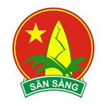

LIÊN ĐỘI TRƯỜNG THCS KIM ĐỒNG

**CHI ĐỘI HOÀNG VĂN THỤ**

**TẬP SAN**

*THIẾU NHI ĐẠI LỘC LÀM NGHÌN VIỆC TỐT*

THÁNG 1 NĂM 2023



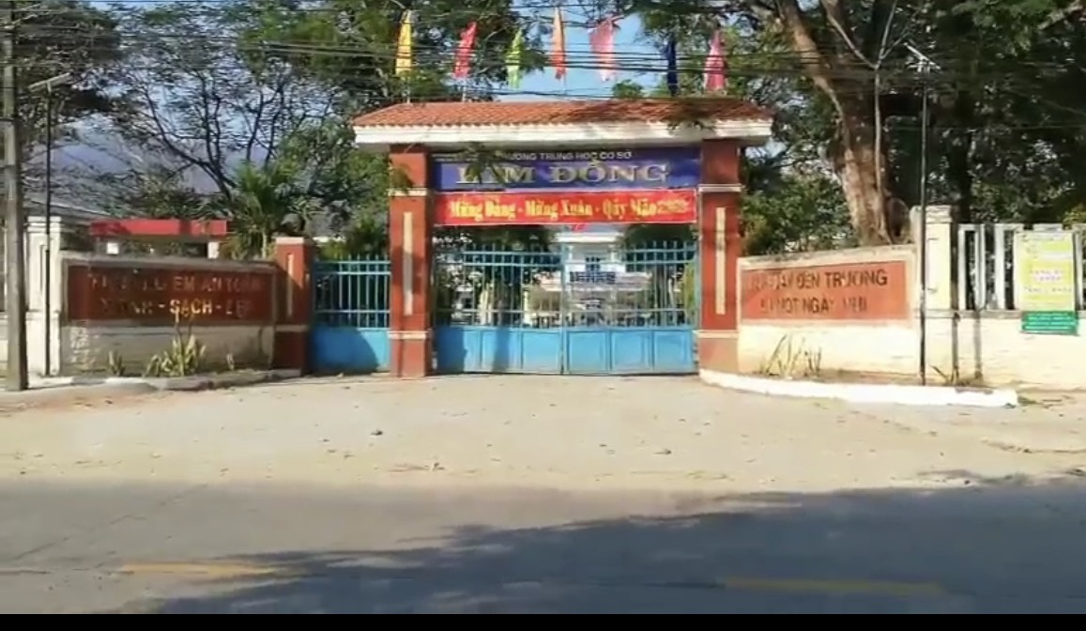

Trường em tên gọi Kim Đồng

Nằm trên mảnh đất Đại Đồng quê em

Mời các bạn ghé mà xem

Những chum phượng vĩ thắm hồng trường em!

*Đình Bảo và tập thể lớp 61*



**MỖI NGÀY ĐẾN TRƯỜNG LÀ MỘT NGÀY VUI CỦA NGƯỜI BẠN MẾN THƯƠNG**

“*Có công mài sắt có ngày nên kim*” đó là câu nói mà mấy bạn lớp em dành tặng cho Khoa. Và em nghĩ Võ Anh Khoa lớp em sau này sẽ được như vậy!

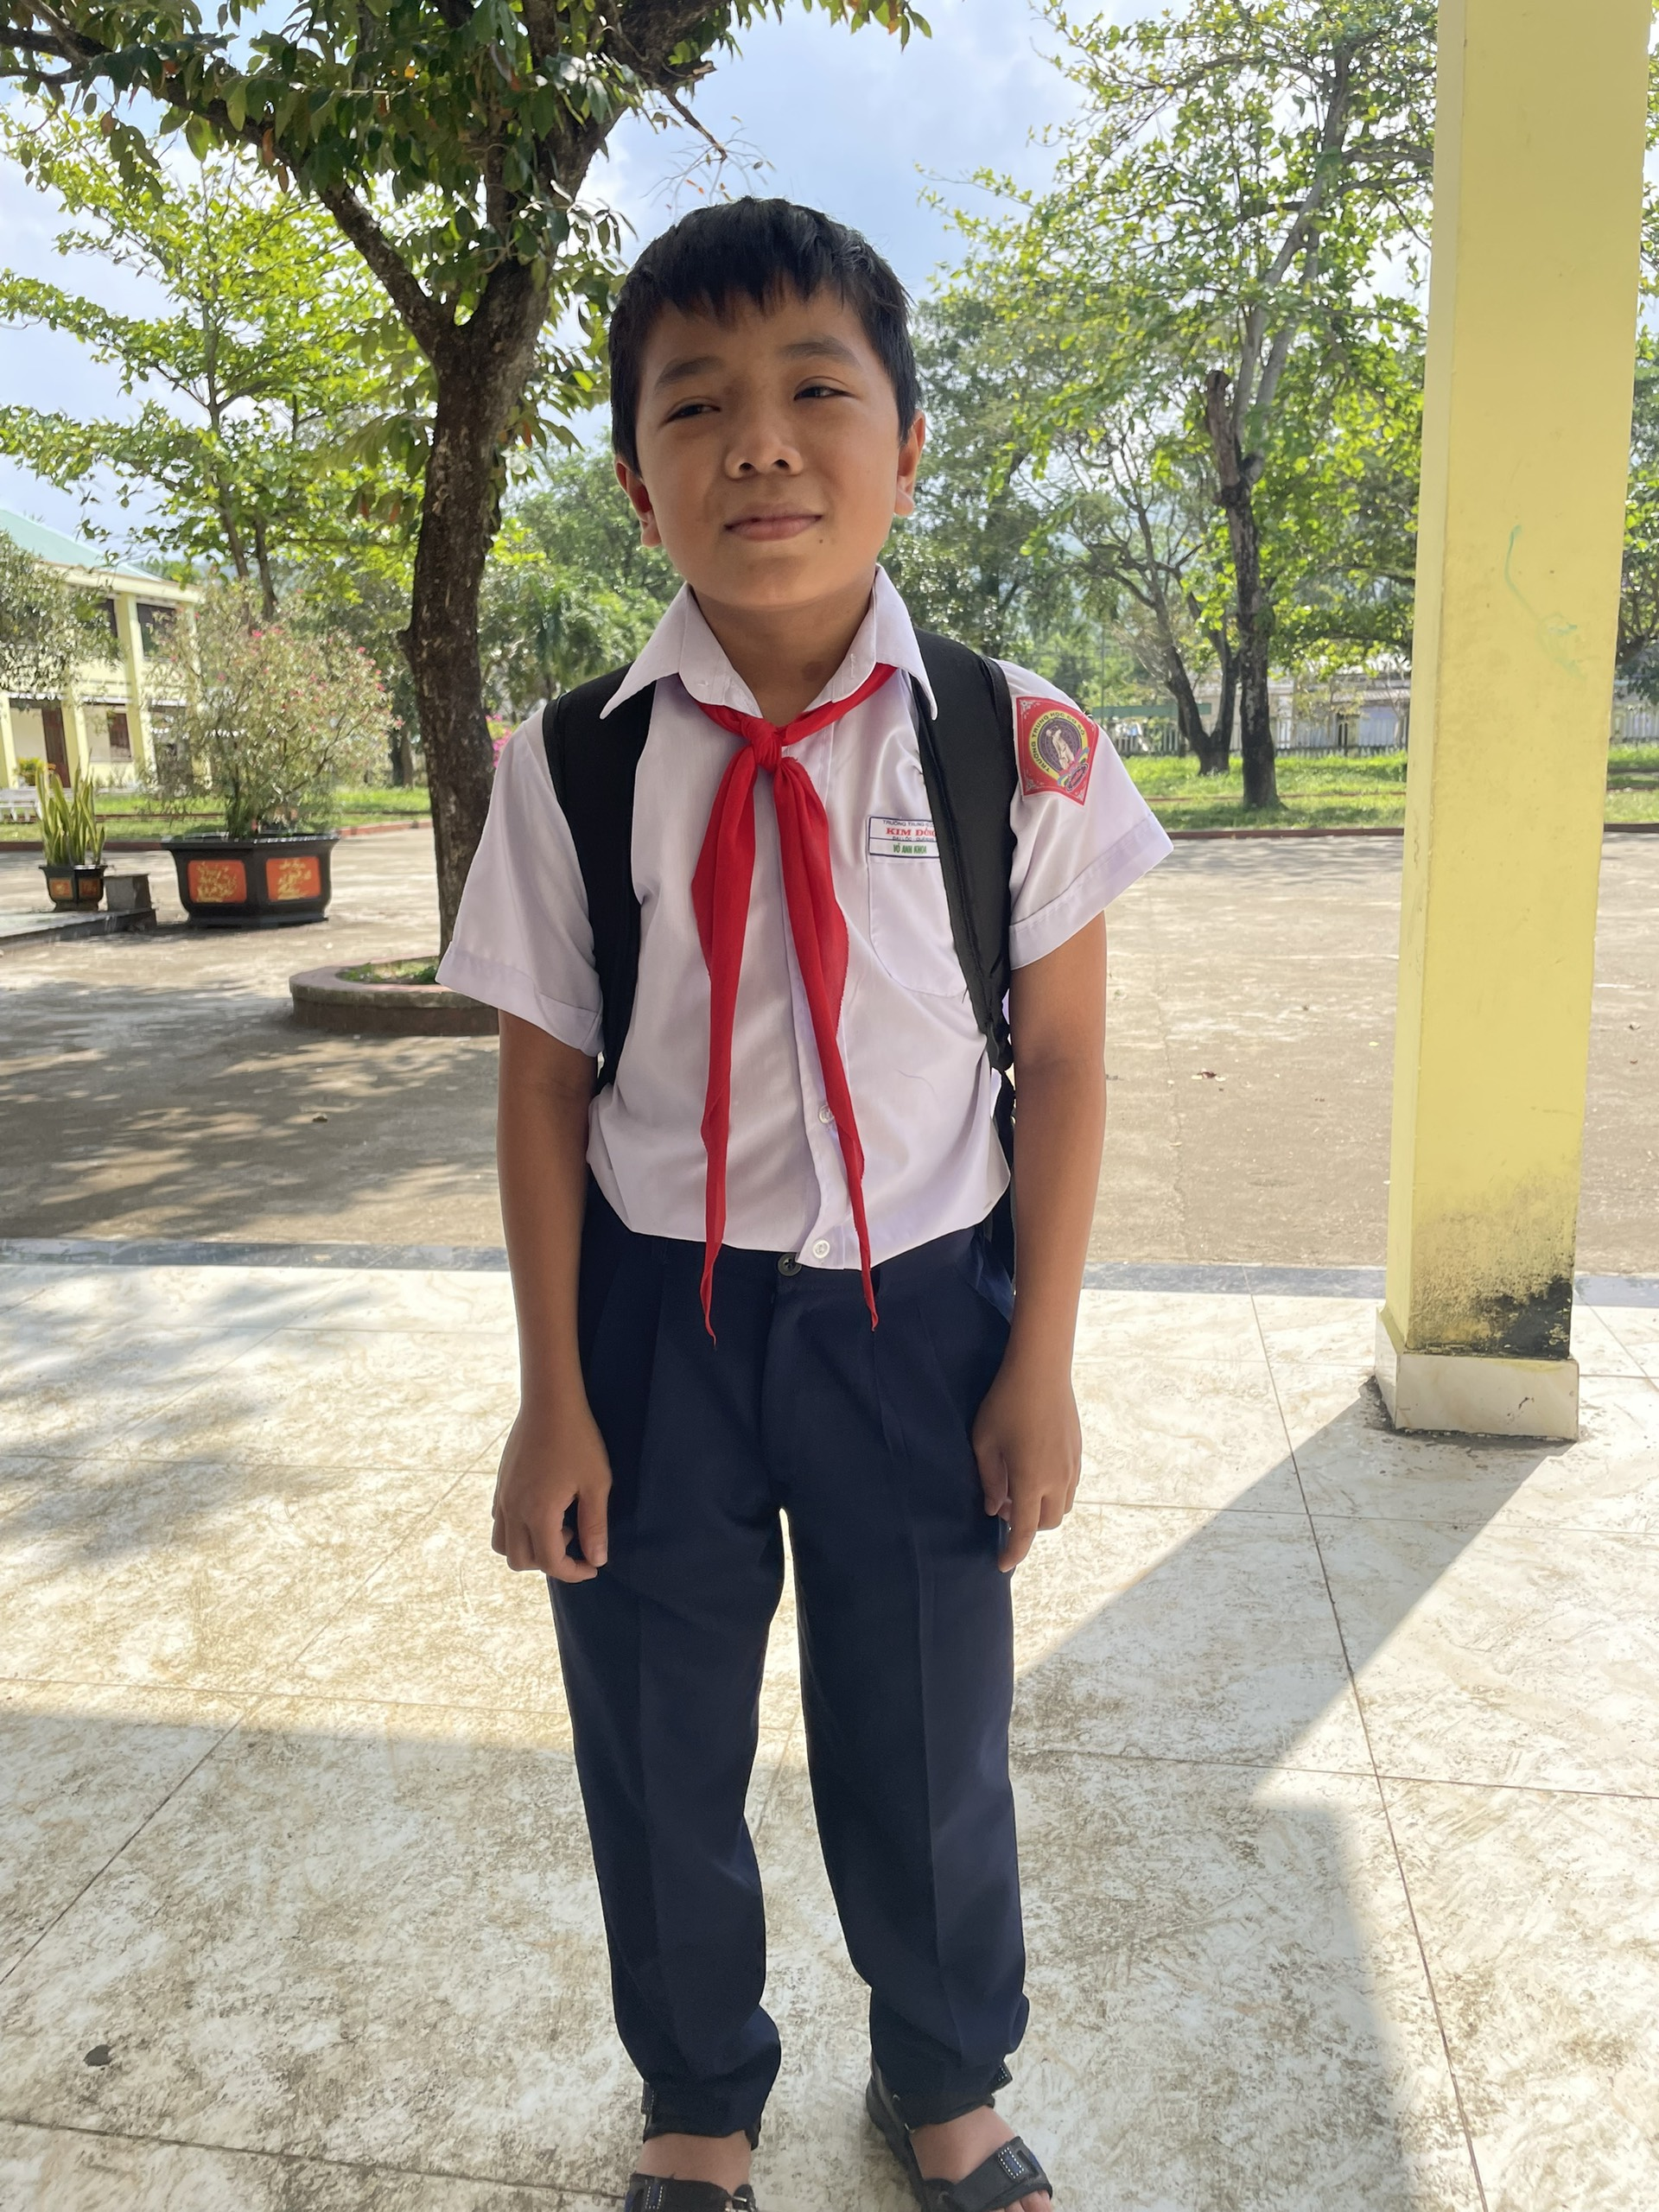



Khoa là bạn học cùng lớp của em. Bạn ấy có dáng người nhỏ nhắn, nước da ngăm và đôi mắt hiền từ nhìn ai cũng trìu mến. Đôi chân của bạn không được thẳng thớm như chân của các bạn cùng lứa như chúng em, mà nó cong cong nên trông đôi chân lúc nào nhìn cũng sợ nó vẹo và đổ sụp người xuống bất cứ lúc nào. Làn da cũng vậy, làn da của bạn ấy ngày càng có nhiều đốm nâu xuất hiện, nổi đầy trên bề mặt da. Đặc biệt là ở lưng. Đó là do biểu hiện của căn bệnh xương thủy tinh mang quái ác mang lại. Mẹ của Khoa bảo: Bác sĩ nói bệnh xương thủy tinh này của Khoa ngày càng biến chứng. Trước đây ba mẹ Khoa đã có lần chở bạn ấy ra viện nằm chờ nhóm bác sĩ nước ngoài chữa giúp, nhưng cuối cùng không được vì ca của Khoa là ca khó nên tỉ lệ thành công là rất hi hữu, nếu ca phẩu thuật không thành công thì bàn chân của bạn ấy sẽ bị rời ra ngoài. Nghe vậy thấy khả năng mất con là nhiều nên ba mẹ bạn đành ôm bạn trở về.



Căn bệnh quái ác kia không chỉ làm cho thể chất của Khoa bị hạn chế mọi mặt mà còn làm ảnh hưởng đến khả năng nhớ bài của bạn. Em từng giúp bạn học thuộc bài đó, nhưng một lúc sau em kiểm tra lại là bạn ấy đã quên. Nhưng Khoa được cái chịu khó và em cũng phục Khoa vì tính chịu khó trong việc đọc bài. Khoa ham đọc bài lắm nên bạn ấy đọc văn bản rất tốt. Giọng đọc to rõ, trôi chảy mà có khi bạn bình thường chưa chắc đọc tốt như bạn ấy.

Mặc dù bị bệnh như vậy nhưng Khoa rất lạc quan và ham đến trường. Bạn được nhà trường cho miễn học môn Thể dục nhưng hôm nào có tiết thể dục là bạn ấy cũng đi lên và nhìn các bạn học thể dục một cách say sưa.

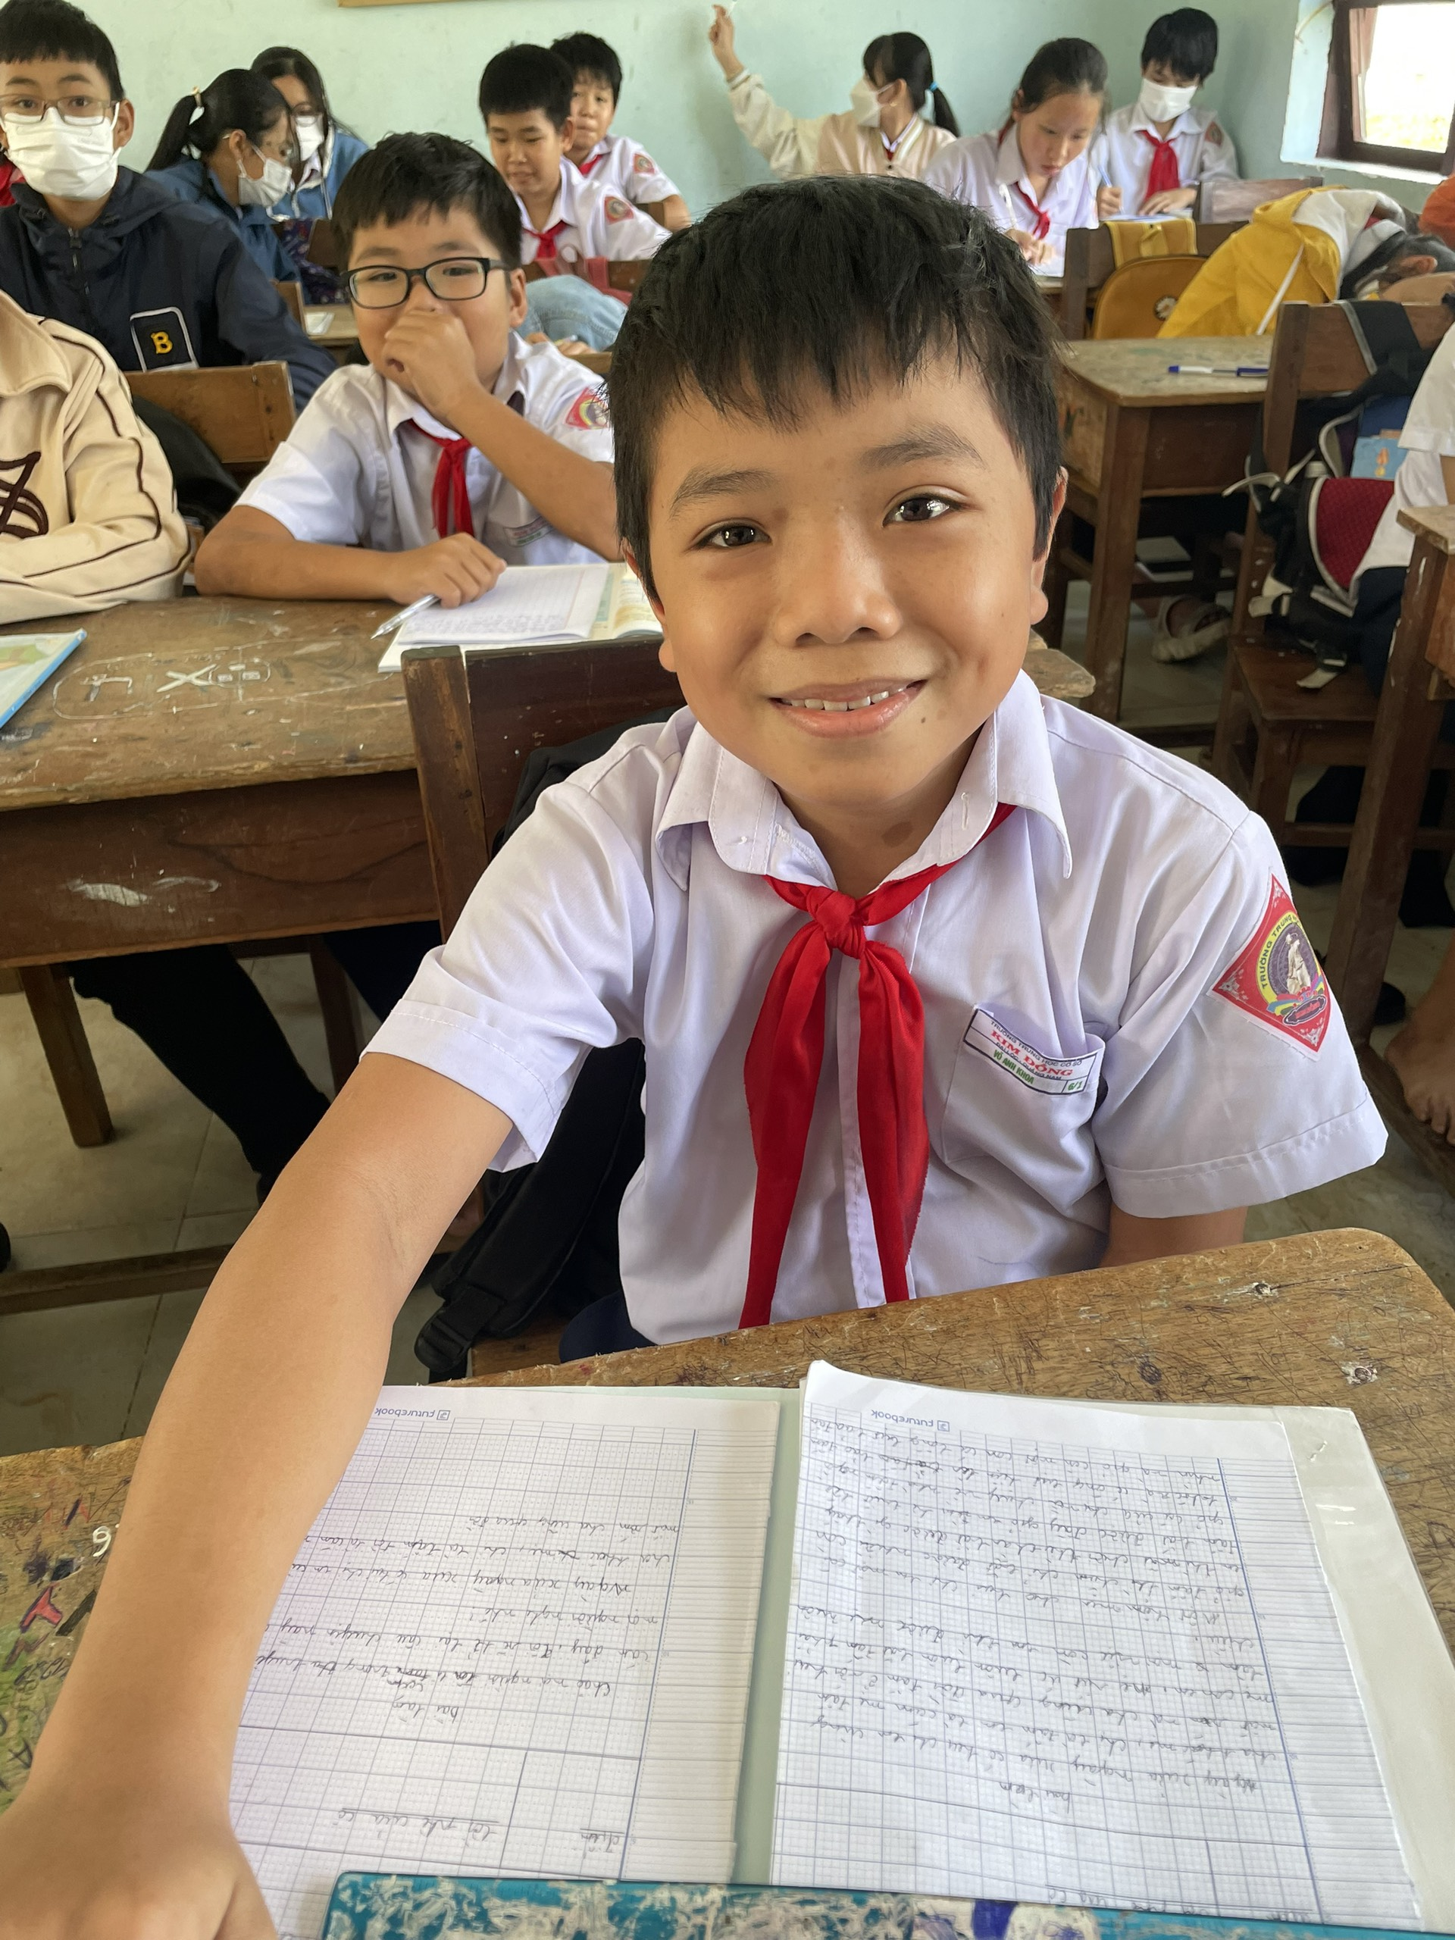



Tính Khoa rất hiền, cậu ấy chưa bao giờ chọc giận ai. Khoa luôn thân thiện cởi mở với bạn bè, bạn ấy còn thường xuyên giúp các bạn cùng bàn bằng việc cho mượn dụng cụ học tập nếu các bạn quên đem theo. Với tính tình tốt bụng và chịu khó như vậy, em tin rằng hoa sau này sẽ thành công.

Khoa là người bạn đáng mến của em và của lớp. em mong cho bạn ấy sau này sẽ có một cuộc sống hạnh phúc như bao người bạn khác.